Nom :  Prénom : | Classe :  Date :

NOTE : /20

Partie | Item | Evaluation | Corr. N | Barème
Partie 1: | Travail
Partie 1: | Autonomie
Partie 1: | Comportement
TOTAL
Partie 2 : | Tavail
Partie 2 : | Autonomie
Partie 2 : | Comportement
TOTAL
Partie 3 : | Travail
Partie 3 : | Autonomie
Partie 3 : | Comportement
TOTAL
Partie 4 : | Travail
Partie 4 : | Autonomie
Partie 4 : | Comportement
TOTAL

Partie 1 : Analyse préliminaire :
On désire effectuer un dimensionnement préliminaire des lames. Pour cela, on déterminer les actions mécaniques s’exerçant sur les lames.

Modèle de travail :
On travaille sur le modèle suivant :
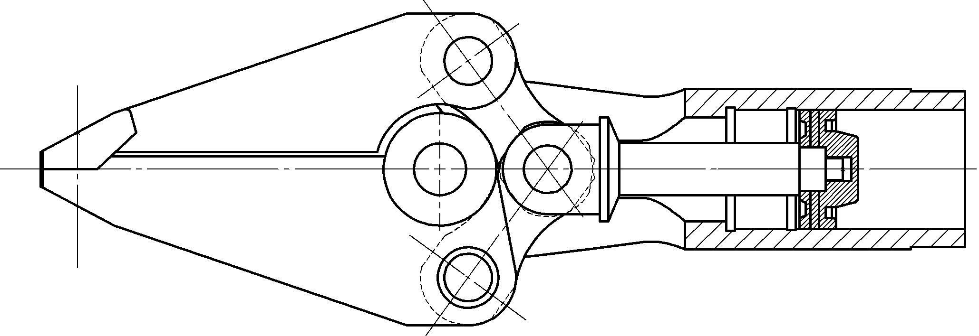
B
A
C
D
F
$$\vec{y}$$
$$\vec{x}$$
E
Lame haute 1
Lame basse 1’
Biellette haute 2
Biellette basse 2’
Tige 3
Corps 0
A’

- Liaisons pivots d’axe $\vec{z}$ en B, C, D et E.
- Liaison pivot glissant d’axe $\vec{x}$ en F.

Hypothèses :
- Les liaisons sont supposées parfaites (sans jeu ni frottement).
- Pour l’étude des efforts, les solides sont supposés indéformables.
- On néglige le poids des pièces.
- Le problème est supposé plan $(\vec{x},\vec{y})$.
- On suppose que la liaison pivot glissant en F ne transmet aucune action mécanique.

Données :
- On se place dans le cas de l’ouverture de la pince, dans la position représentée ci-dessus.
- La tige 3 est soumise en F à l’effort $\vec{F_{fluide/3}}$ issu de la pression p = 630 bars.
- Les lames 1 et 1’ sont soumises en A et A’ aux efforts $\vec{A_{tôle/1}}$ et $\vec{{A'}_{tôle/1'}}$. Ces efforts sont verticaux (suivant $\vec{y}$).
- On donne Ø_{piston} = 55 mm et Ø_{tige} = 24 mm.

Etude statique de la pince :

Effort de pression :
- Déterminer la norme $\left\|\vec{F_{fluide/3}}\right\|$:

Equilibre de la biellette 2 :
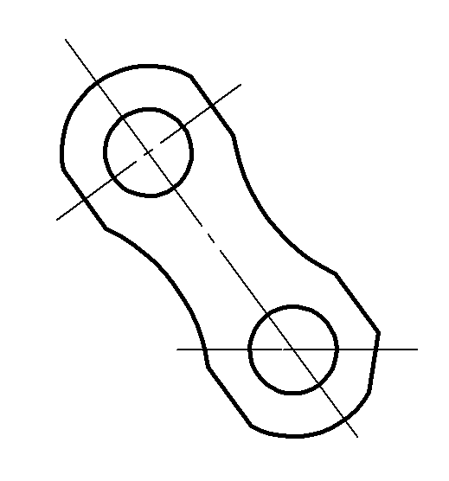
- Isoler la biellette 2, et effectuer le BAME en complétant le tableau ci-dessous :
$$∆_{\vec{B_{1/2}}} =∆_{\vec{D_{3/2}}}$$
B
D

Action | Point | Direction | Sens | Norme

- Enoncer le PFS graphique :

- Représenter les résultats sur l’épure ci-dessus.

Equilibre de la tige 3 :
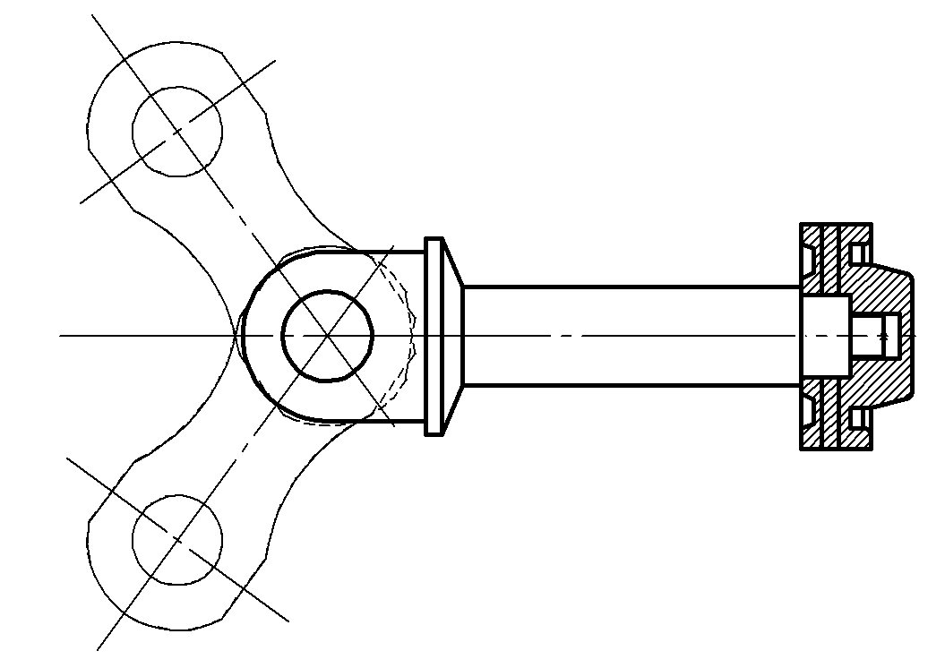
B
D
E
F
Dynamique des forces
Ech : 1cm = 20000 N

- Isoler la tige 3, et effectuer le BAME en complétant le tableau ci-dessous :

Action | Point | Direction | Sens | Norme

- Enoncer le PFS graphique :

- Effectuer la résolution graphique sur l’épure page précédente et mesurer la norme $\left\|\vec{D_{2/3}}\right\|$:

Equilibre de la lame 2 :
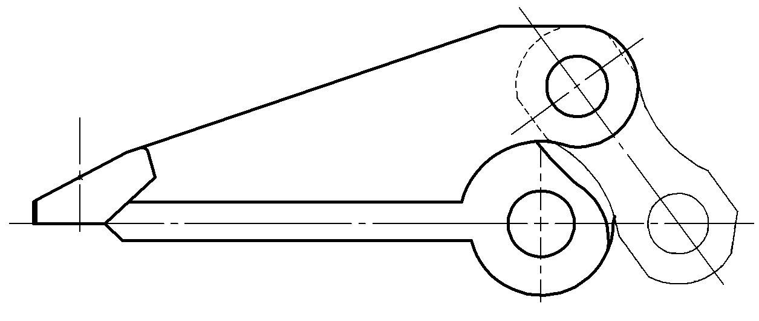
B
D
A
C
Dynamique des forces
Ech : 1cm = 10000 N

- Isoler la lame 2, et effectuer le BAME en complétant le tableau ci-dessous :

Action | Point | Direction | Sens | Norme

- Enoncer le PFS graphique :

- Effectuer la résolution graphique sur l’épure page précédente et mesurer la norme $\left\|\vec{A_{tole/1}}\right\|$:

- Conclure quant au cahier des charges :

Etude du dimensionnement de la lame :

Modélisation du problème :
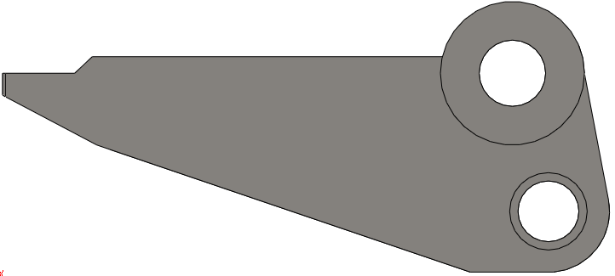
On suppose que la lame est une poutre à section rectangulaire sur 2 appuis simples en A et C soumise à un effort $\vec{B}$ en B :
A
C
B
$$\vec{B}$$

On fait l’hypothèse que le modèle « redressé » en flexion simple ci-dessous donnera des résultats satisfaisants :
A
G
C
B
x
l₁
l
$$\vec{x}$$
$$\vec{y}$$
$$\vec{B}$$

$$\vec{y}$$
$$\vec{z}$$
b
h
G
- l = 219 mm
- l₁ = 51 mm
- b = 27 mm
- h = hauteur de la lame à déterminer
- B = 100 000 N

Calcul des actions mécaniques en A et C :
- Isoler la poutre P, et déterminer les AM en A et C :

Etude de la partie [AC] :
- Calculer les composantes du torseur de cohésion dans la partie [AC] de la poutre P :

A
G_{AC}
C
x
$$\vec{x}$$
$$\vec{y}$$
I
II

Etude de la partie [CB] :
- Calculer les composantes du torseur de cohésion dans la partie [CB] de la poutre P :

A
G_{CB}
C
B
x
l₁
l
$$\vec{x}$$
$$\vec{y}$$
$$\vec{B}$$

I
II

Diagrammes :
- Tracer les diagrammes de l’effort tranchant Ty et du moment de flexion Mfz :

- Donner la zone de chargement maxi avec les valeurs de Ty et Mfz associées :

Contraintes et dimensionnement :
On donne :
- Limite élastique du matériau de la lame : Re = 700 Mpa
- Module de Young du matériau de la lame : E = 210000 Mpa
- Coefficient de sécurité à appliquer : K = 2
- Moment quadratique section rectangulaire : $I_{Gz}=\frac{b.h^{3}}{12}$

- Calculer la hauteur h de la lame à l’endroit du chargement maximum :

Partie 2 : Détermination de la position défavorable :
- Norme de l’effort de pression à entrer dans Meca3D :

Graphe Meca3D (à coller et légender ci-dessous) :

- Valeur du pic de l’effort $\left\|\vec{A_{tôle/1}}\right\|$ et position associée :

Partie 3 : Dimensionnement de la lame avec un logiciel de calcul :
- Valeur de la contrainte maximale admissible à prendre en compte pour la lame :

- Valeur de la contrainte maximale dans la configuration originale :

- Conclusion

- Valeur de la contrainte maximale dans la configuration « Evidemment »:

- Conclusion

- Valeur de la contrainte maximale dans la configuration originale :

- Conclusion

- Intérêt de l’optimisation :

Partie 4 : Optimisation automatisée :
- Valeur de l'épaisseur de l'âme optimale :

- Valeur de l'épaisseur de l'âme optimal affinée :

- Mesure du gain de poids et conclusion :

